## 前端构建

1.登录界面

包含账号、密码及登录按钮（卖家通道）。

包含直接查看商品列表连接（买家通道）。

2.卖家的主界面

包含出售商品、查看当前正在出售的商品、查看历史商品、修改密码功能连接。

2.1.当前正在出售的商品界面

包含商品列表，点击其中一项可查看商品详细信息（弹窗）。

列表中每项都有“查看买家信息”按钮（全部买家），点击跳转到该商品的买家列表界面。

2.2.买家列表界面

包含买家列表，点击其中一项可查看买家详细信息（弹窗）。

列表中每项都有“售卖给此买家”按钮。

2.4当前正在交易的商品界面（卖家）

包含正在交易中的商品列表。

列表中每项都有“交易成功”与“交易失败”按钮。

2.3.历史商品界面

包含历史商品列表，点击其中每一项可查看商品信息与买家信息（弹窗）。

2.4.修改密码界面

原密码

新密码

重复新密码

确认及返回按钮

3.买家的主界面

可直接访问。包含查看正在出售的商品、查看购买记录、查看正在交易中的商品功能连接。

3.1买家商品列表界面

包含正在出售的商品列表，点击其中一项可查看商品详细信息（弹窗）。

列表中每项都有“购买”按钮。点击跳转至买家信息填写界面（可弹窗）。

3.2买家信息填写界面

商品图片

商品名称

买家姓名、电话、交易地点

确认按钮以及返回按钮

3.3当前正在交易的商品界面（买家）

包含正在交易中的商品列表。

列表中每项都有“交易成功”与“交易失败”按钮。

## 前端格式

推荐使用格式：

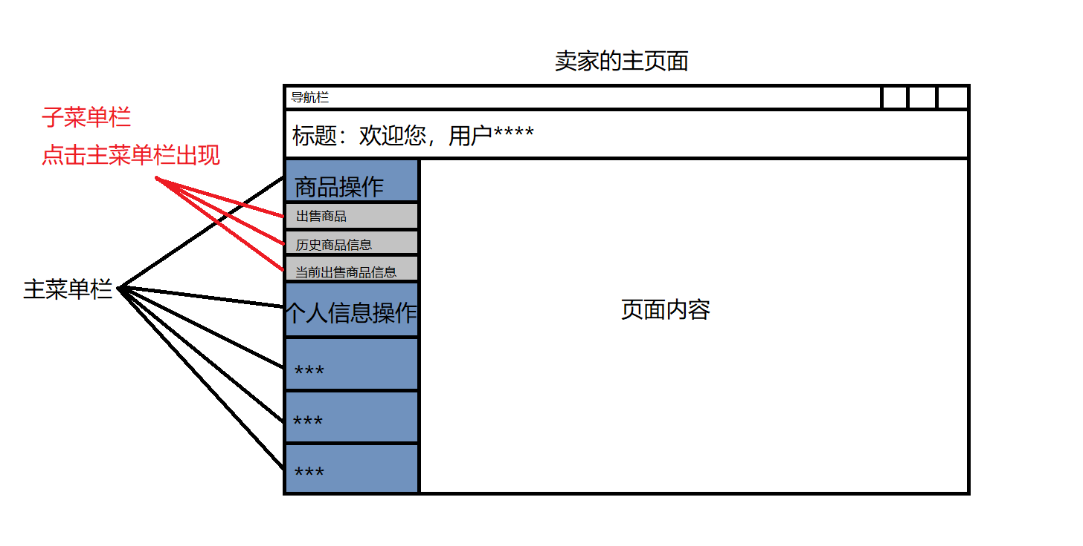

买家主页面方式以此类推